《计算机应用基础》上机考试操作流程

1、Windows 操作系统启动完成后，打开IE浏览器，在地址栏中输入：http://218.199.144.211:8081
则会自动打开考试系统界面，如下图所示。

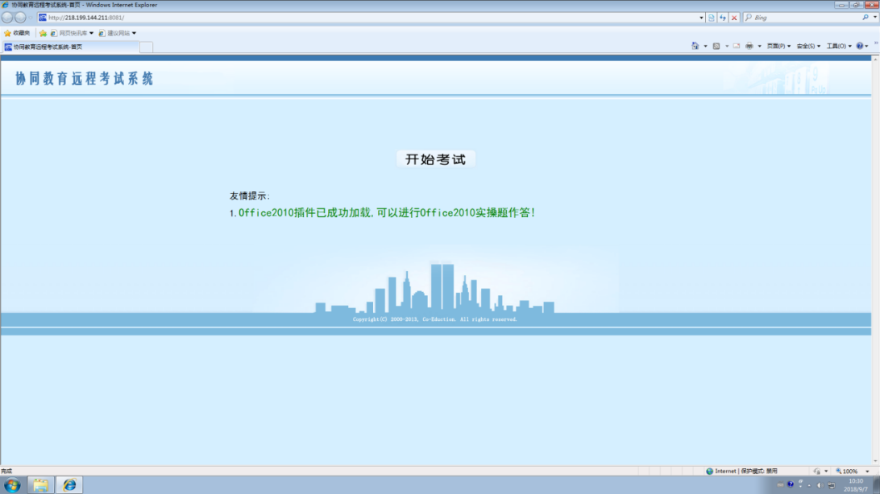
2、单击“开始考试”按钮，进入考试的登录界面，如下图所示。
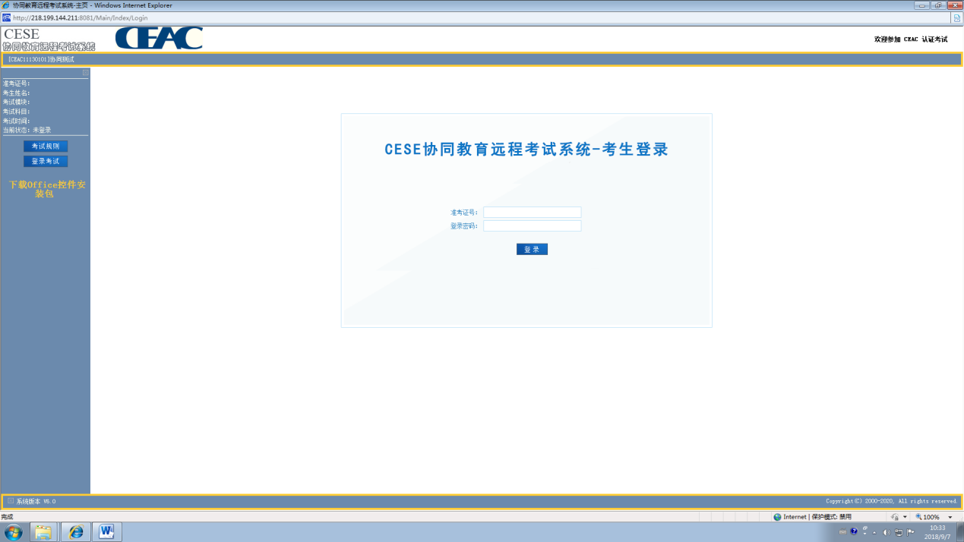3、准考证号和密码都输入自己的学号，然后单击“登录”按钮，进入开始考试界面，如下图所示。
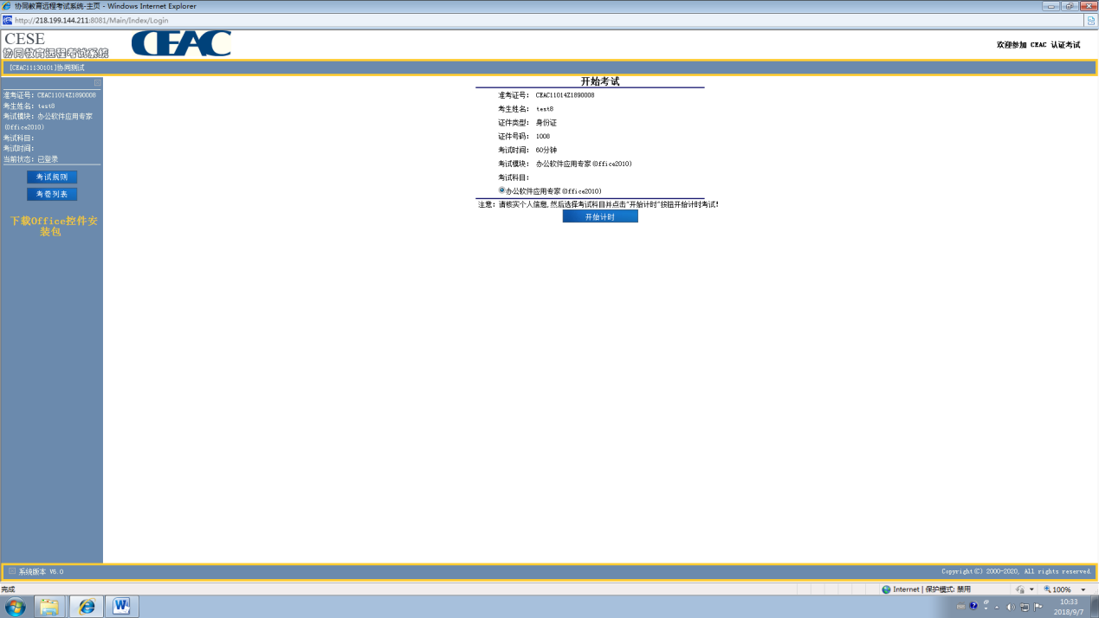
4、单击“开始计时”按钮，进入考试界面，如下图所示。
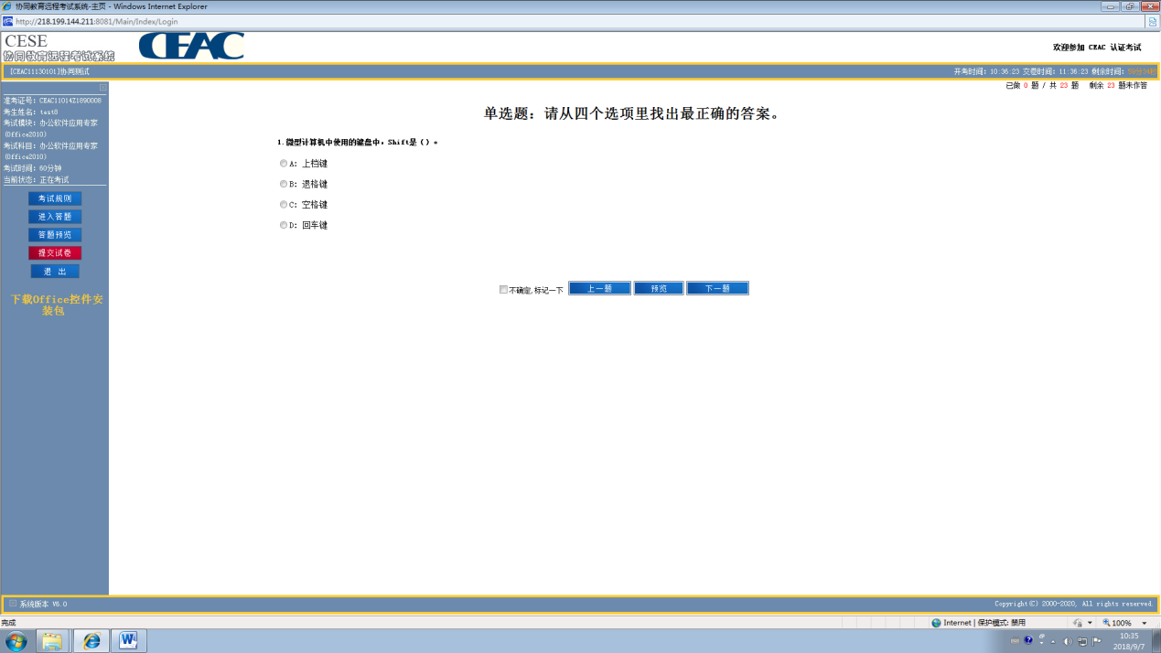
5、进入考试界面，首先出现单选题，用鼠标单击选择答案，答案选择后单击“下一题”按钮，就会进入到下一题，如果在答题的过程希望回到上一题，可单击“上一题”按钮，回到上一题，如果答题过程中希望浏览所有答题的情况，可单击“预览”按钮，则打开“答题情况预览窗口，如下图所示，用鼠标单击某题则会打开对应的题目。
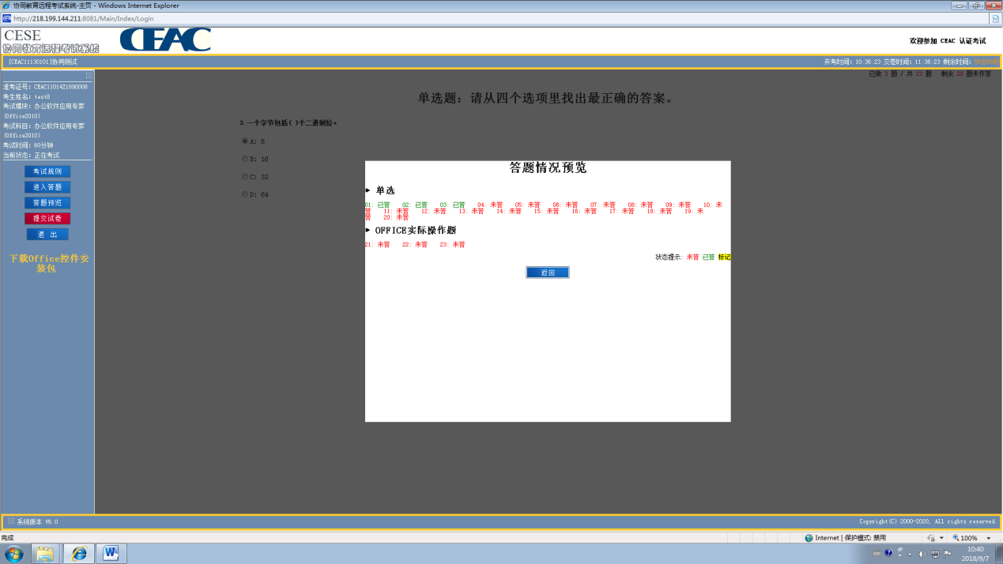
6、完成了所有的单选题后，进入到Office操作题界面，如下图所示。
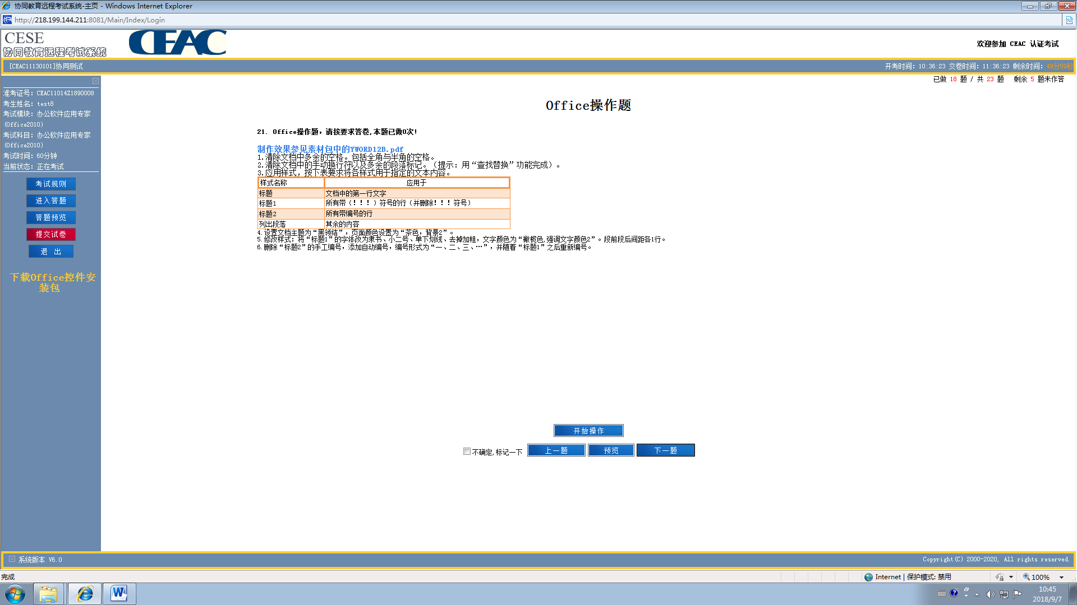
7、单击“开始操作”按钮就会自动打开操作所需要的素材文档和操作要求界面，如下图所示。
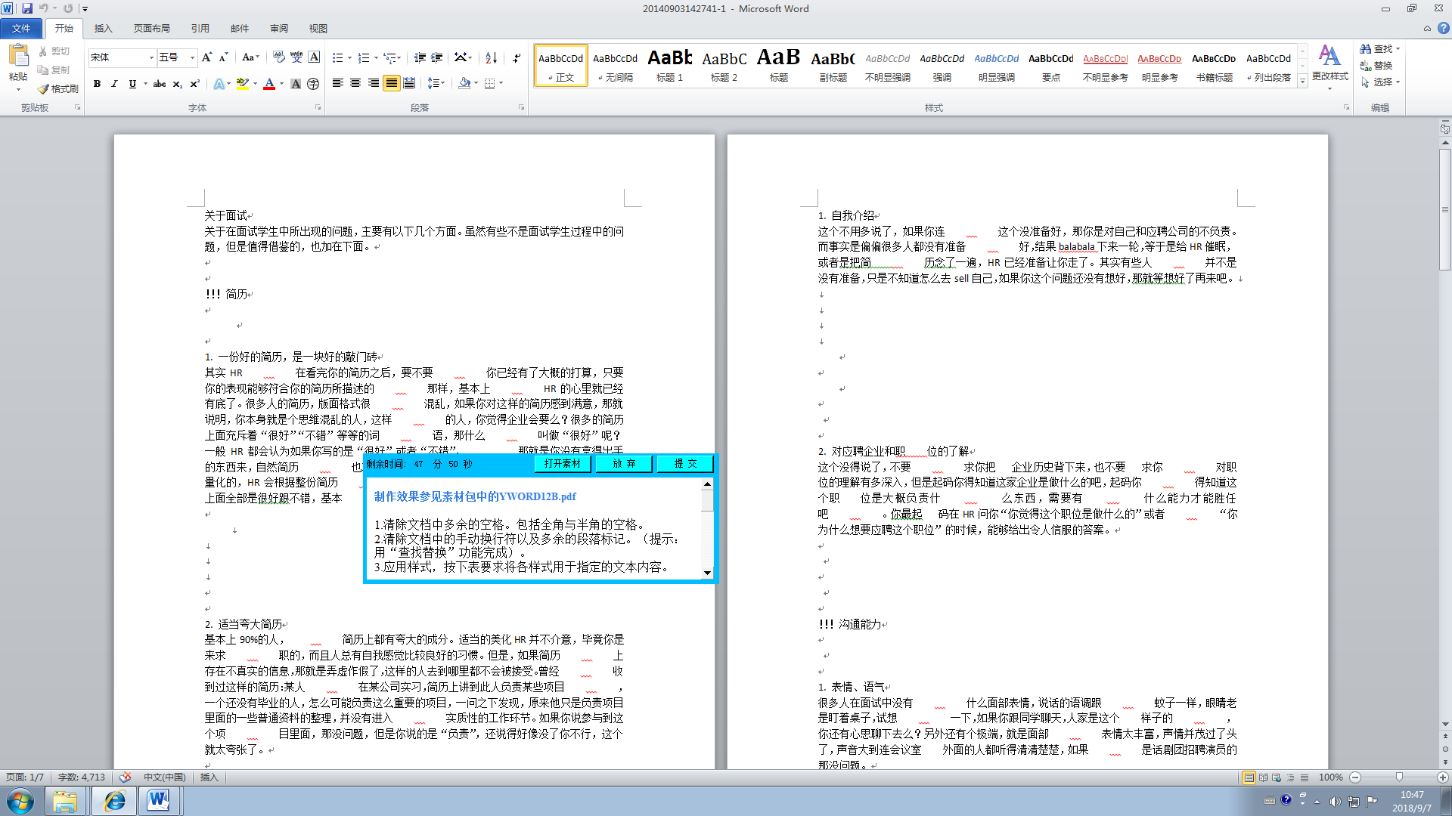
8、在操作要求界面中单击“打开素材”按钮，则打开素材文件夹，该文件夹包含了完成操作要求后的效果文件，如下图所示，双击该文件就可以浏览效果。
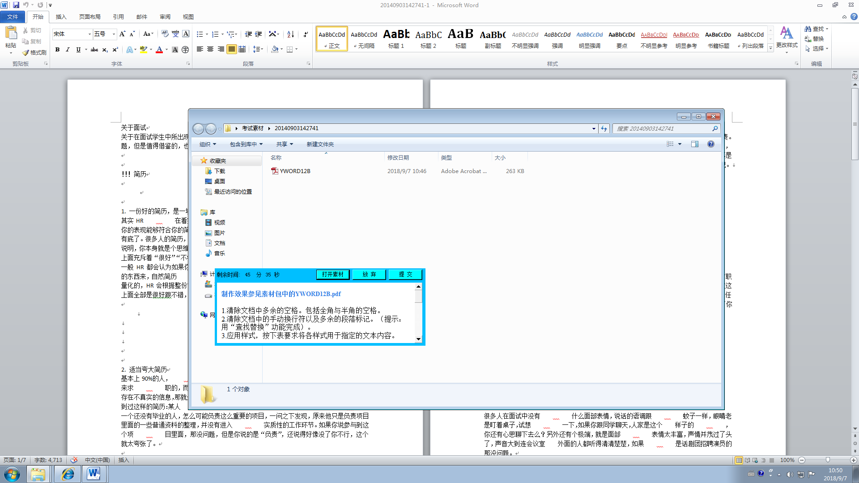

9、按题目要求完成相应的操作，所有操作完成后，必须先关闭效果文件和素材文件夹，然后单击操作要求界面的“提交”按钮，然后单击“下一题”，进入下一题，按相同的方式完成其他的操作题，如下图所示。
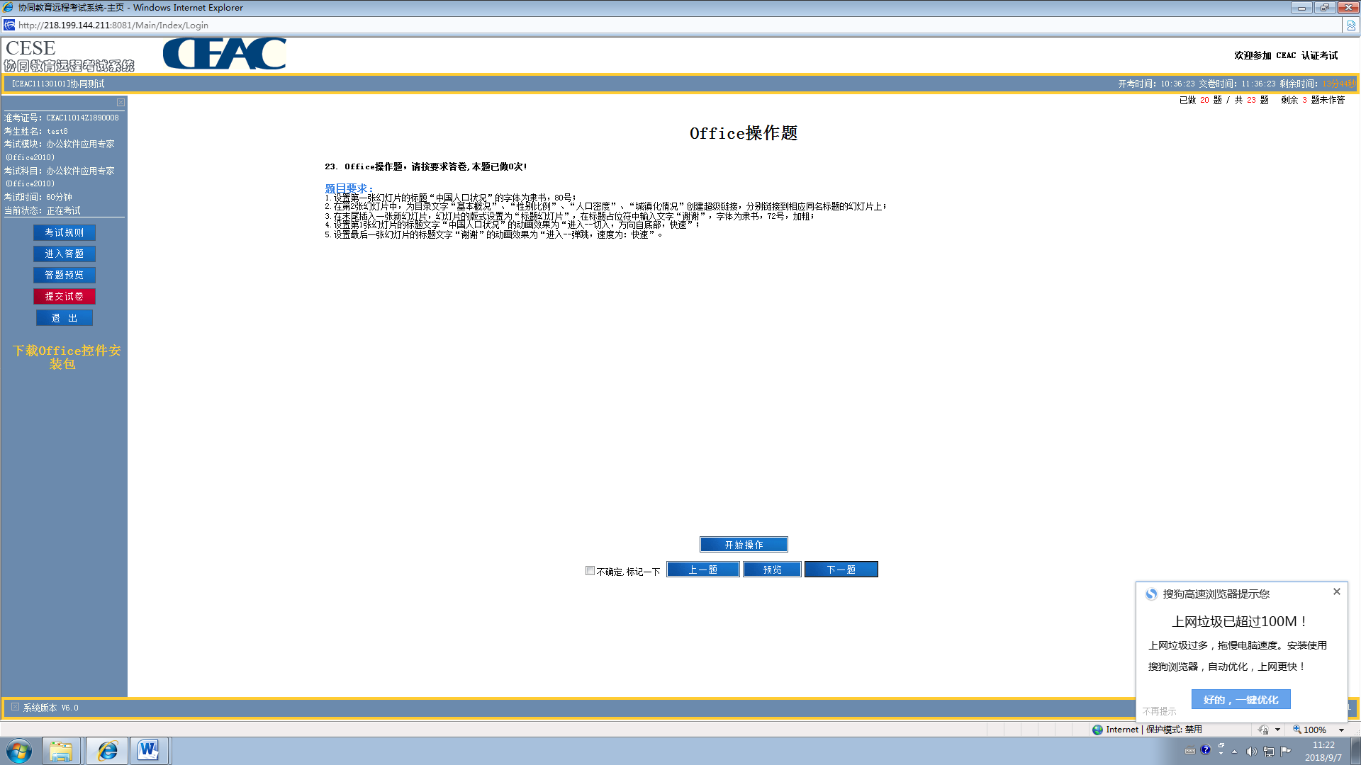
10、当所有的题目做完后，单机考试系统界面左边的“提交试卷”按钮，则会弹出“确认”对话框，如下图所示，单击“确定”按钮即可。
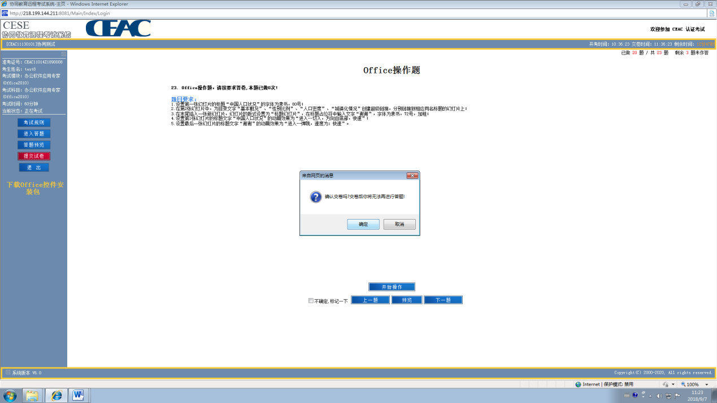
11、到此为止，整个考试结束，出现如下图所示的界面。最后祝你考试成功！！！
